EXCELENTÍSSIMO SENHOR PRESIDENTE DA ASSEMBLEIA LEGISLATIVA DO ESTADO DO TOCANTINS

*Requer ao Presidente da Assembleia Legislativa do Tocantins o envio de expediente ao Senhor Governador do Estado do Tocantins, solicitando que estude a liberação da vaquejada, respeitando todas as normas de segurança sanitária.*

O Deputado que o presente subscreve vem nos termos regimentais desta Augusta Casa de Leis, após anuência do Plenário vem requerer a Vossa Excelência o envio de expediente ao Senhor Governador do Estado do Tocantins, solicitando que estude a liberação da vaquejada, respeitando todas as normas de segurança sanitária.

**JUSTIFICATIVA**

O esporte tem milhares de adeptos no Tocantins, sendo reconhecido por lei como atividade esportiva no Estado. Estados como Ceará tem em andamento projetos semelhantes, afim de permitir a prática esportiva junto a retomada da economia.

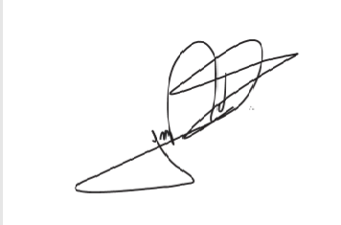

JORGE FREDERICO

Deputado Estadual